Консультация родителям 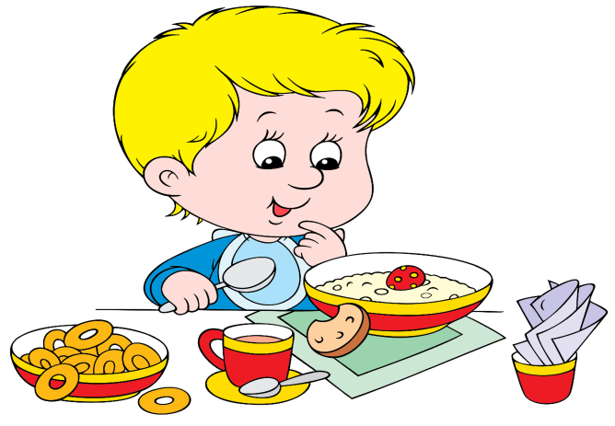

Когда я ем, я глух и нем !
Когда малышу исполнилось 3 года, самое время начинать учить его правильному поведению за столом. Ребенок должен сидеть прямо, не опираясь во время еды локтями на стол, не расставляя их широко в стороны. Он должен уметь правильно пользоваться ложкой: держать ее тремя пальцами - большим, указательным и средним, зачерпывая еду так, чтобы она не проливалась, подносить ложку ко рту боковым краем, а не суженной частью. Ребенок должен помнить, что если приходится накалывать вилкой кусочки еды, то ее необходимо держать зубцами вниз, а если есть пюре, густую кашу или вермишель - как лопаточку. Пользуясь столовым ножом, ребенок должен держать его в правой руке, а вилку - в левой. Взрослые должны приучить его не нарезать всю порцию сразу, а отрезав кусочек, съесть его и лишь потом отрезать следующий. Такой порядок предотвращает быстрое охлаждение плотной пищи и позволяет сохранить привлекательный внешний вид блюда. Необходимо, чтобы у малыша выработалась привычка жевать не спеша, с закрытым ртом. Если у него плохой аппетит, недопустимо развлекать его во время еды, разрешать смотреть телевизор или обещать вознаграждение за то, что он все съест. Подобные поощрения нарушают пищеварительный процесс, а аппетит не улучшают вовсе. Мягко, но настойчиво взрослые должны донести до малыша мысль, что во время еды играть с посудой, размахивать руками, громко разговаривать, смеяться, отвлекаться, поднимать еду с пола или брать ее руками (кроме особо оговоренных этикетом случаев) - это некрасиво. Ребенок должен принимать пищу в спокойном состоянии (это относится не только к шестилеткам!). Надо избегать ссор и неприятных разговоров за столом - это тоже ухудшает процесс пищеварения и снижает аппетит. Не следует давать малышу еды больше, чем он сможет съесть. Лучше потом положить чуточку добавки. Малыш должен знать, что из-за стола можно выйти, окончив трапезу, только с разрешения старшего (но, конечно, не с куском хлеба или другой пищей в руках).
Он обязательно должен поблагодарить присутствующих, задвинуть стул, убрать за собой посуду, помыть руки (так же, как и перед едой) и сполоснуть рот. Ребенок очень быстро усвоит все эти правила, если перед его глазами будет пример взрослых и если прием пищи будет проходить за красиво накрытым столом, в спокойной обстановке.

